 煞車系統特色：
●最小妨礙式的剎車踏板。
- 大尺寸單膜片動力剎車單元具有EBA機械式緊急剎車輔助功能。
- 剎車油液位高度感測器信號連至GEM。
- 剎車油位感測器→GEM模組→ ICM模組→剎車燈指示器。
- 1.8L和2.0L為四輪碟煞。
- 2.0L為ABS＋EBD+TCS，全部都有EBA。
煞車系統規格：前煞車碟盤
- 2.0L引擎搭配300mm直徑碟盤，1.8L引擎搭配278mm 直徑碟盤。
- 新碟盤厚度25mm 磨損極限23mm。
- 碟盤的失圓偏擺度0.025mm。來另片厚度極限1.5mm。
 煞車系統規格：後煞車碟盤
- 2.0L引擎搭配265mm直徑碟盤，1.8L引擎搭配280mm 直徑碟盤。
- 新碟盤厚度11mm 磨損極限9mm。
- 碟盤的失圓偏擺度0.025mm。來另片厚度極限1.5mm。
煞車系統規格：後煞車鼓
- 新剎車鼓直徑228.3mm ，磨損極限230.2mm。
- 新來另片寬度38mm 。來另片厚度極限1.0mm。
- 每次車輛第一次發動引擎，第一次起步行駛時，一旦車速到達約為20km/h(12 mph)，防鎖死煞車控制模組作動油泵馬達約半秒。此時，可能會聽到機械性的噪音。此為防鎖死煞車控制模組自我動態檢查的正常功能。
- EBA緊急剎車輔助的特色：下列情況是正常的
－ 當剎車踏板強力或以較高速度踩下時，踏板感覺較軟，但剎車強力作用。
－ 當剎車踏板強力或以較高速度踩下時，剎車輔助器會發出卡搭聲。
 ABS/EBA/EBD/TCS/ESP 名詞
- ABS (Anti-Lock Braking System) 防鎖死剎車系統
- EBA（Emergency Brake Assistant）緊急剎車輔助
- EBD (Electronic Brake Force Distribution) 電子控制剎車力分配
- TCS (Traction Control System ) 驅動循跡防滑控制系統
- ESP (Electronic Stability Program ) 電子控制車身動態穩定控制系統
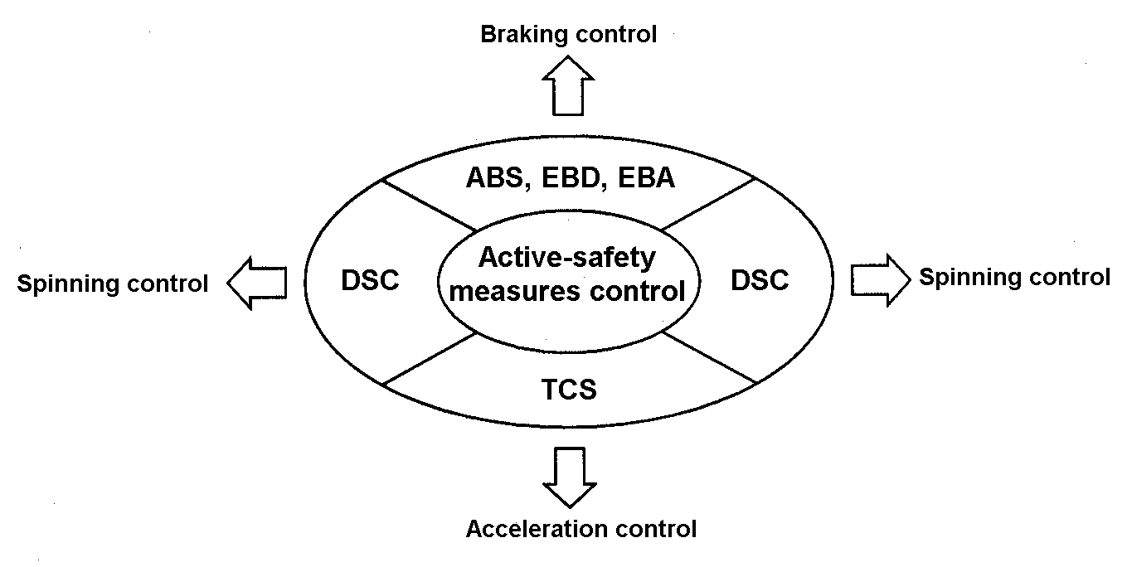
ABS/EBA/EBD/TCS/ESP相互關係
煞車控制

車身轉灣控制
車身轉灣控制
主動安全
ESP
ESP

加速控制
ABS功能：
- 是一種主動安全裝置，附加於原來的傳統剎車系統。
- 汽車在緊急剎車時（尤其是在低摩擦係數路面），可避免輪胎鎖死打滑，如此前輪可以保
持方向盤良好操控性，甚至可轉向迴避危險。對於後輪不鎖死則可以保持車身的穩定性而不擺尾打轉。另一訴求是可以縮短剎車距離。
- 減少輪胎偏摩耗。
- 減輕駕駛人的緊張情緒。

ABS作動時機：
- 作動時機：並不是每次踩下剎車都會作動ABS，而是ABS模組會隨時監測每一個輪胎的
轉速變化，經模組判斷有鎖死打滑的傾向時，才會由ABS模組主動去控制剎車油壓的點放（自動調節，快則達到每秒12次），車速低於5公里即停止作用。
- 可能的現象：當ABS作動時，駕駛者會感覺到剎車踏板有輕微反彈現象，這是正常的。
如果ABS系統故障，仍然有傳統剎車作用。
- 注意事項：不要更換原廠新車規定的輪胎尺寸規格，因為輪胎大小會影響輪速感知器信號
異常，當輪胎表面磨損到安全標示線，必須立即更換四個輪胎，否則會降低ABS的功能，甚至不正常的ABS故障發生。

EBA功能/作動時機
- EBA裝置裝於剎車倍力器/剎車總泵內進行控制，純粹以機械方式作動。在剎車總泵內的
一個閥門偵測剎車踏板之作動速度，在緊急剎車時，將初始剎車壓力增加至車輪的鎖定極限。此裝置可協助非專家駕駛者在嚴峻狀況下，可能因為緊張以致踩剎車踏板速度夠快但是踩的力量不足時，EBA將輔助增加剎車壓力以較短剎車距離停下車輛。
- 當緊急剎車時，沒有經驗的駕駛人或恐慌的駕駛人可能會快速踩剎車，但卻沒有充足的力
量，或者他們有充足的力量但無法維持一段連續的時間。在這種狀況下，正常車輛的剎車性能無法展現足夠的力量。
- 剎車輔助功能根據剎車踏板踩下的速度和力量，判斷是否為緊急剎車。如果為緊急剎車，
動力剎車單元即產生最大的剎車力。
- 剎車輔助功能的結構內建在動力剎車單元內，它相當簡單且為機械式，可確保證高水準的
可靠度。

EBD功能/作動時機
- 系統：EBD系統是附屬於ABS系統，利用相同的輪速感測器、模組、液壓總成，僅使用
特殊控制軟體附加於ABS程式中。
- 功能：確保兩二後輪之剎車壓力由前後車輪滑差，而非由車輛重量所決定（此系統取代了
傳統機械式的比例閥）。使調節到後輪的剎車力更精準靈敏，如此可獲得更穩定剎車效果。
- 作動時機：在任何情況踩剎車時，ABS/EBD模組感應到後輪輪速下降較前輪快時，就自
動調節液壓電磁閥控制到後輪的剎車壓力（一般較前輪小），以避免後輪提早鎖死。
- 注意事項：此系統故障時，會點亮ABS警示燈及手剎車警示燈（同剎車油液位過低指示
燈）。但是ABS控制失效時並不代表EBD功能也喪失。
- 與傳統機械式比例閥比較，此系統更增進剎車時方向的穩定性。

TCS功能/作動時機/可能的現象/注意事項
- 功能：在緊急起步或加速時，避免引擎扭力過大（或地面摩擦係數太小），致使驅動輪空轉打滑，而喪失抓地力，則汽車操控性會降低。
- 作動時機：利用四個輪速信號監測比較，判定驅動輪有空轉打滑否，發生時則會降低引擎輸出扭力（利用調節關小節汽門，或減少噴油，延遲點火正時），或利用ABS剎車壓力施加在驅動輪。
- 注意事項：TCS作動時，TCS警示燈會閃爍。當嘗試將車輛脫離深雪或泥坑及裝雪鍊行駛時，關閉TCS（按下TCS解除開關）系統是較有利，關閉時TCS燈會點亮。
- 為了要降低驅動力，可以藉助剎車或透過引擎控制的方式來達成。下列兩種方式是現今TCS的控制方式：
  - BTCS（Brake Traction Control System）剎車驅動循跡防滑控制系統
  - SFTCS（Spark Fuel Traction Control System）點火燃油驅動循跡防滑控制系統

ESP功能/作動時機/可能的現象/注意事項
- 功能：ESP用來輔助駕駛者在嚴峻狀況道路下行駛時之車輛維持穩定之控制。
- 因此，ESP系統藉著感知器持續地比較設定之行駛方向和實際的行駛方向。
- 若與設定行進方向有偏差時，各輪可能單獨被剎車，且修正引擎扭力，將車輛拉回正確的
方向。
- 作動時機：車輛行駛中由於車輪打滑（轉向過度）或向外飄移（轉向不足），引起車身穩
定失去控制時。
- 注意事項：ESP作動時，ESP 指示燈將亮起來提醒駕駛者，因有危險狀況ESP正在操
作，因此駕駛者可以從容地作出反應，並為下一操控預作準備，如此便可化險為夷。

ESP作動原理
- ESP是將BTCS與SFTCS合併控制。
- ESP系統利用方向盤旋轉感知器與輪速感知器來判斷車輛轉向，持續地比較設定之行駛
方向和實際的行駛方向。若與安全極限設定之行進方向有偏差時，各輪可能單獨被剎車（以
BTCS控制），且修正引擎扭力（以SFTCS控制），將車輛拉回正確的方向。
- 實際的行駛方向是以偏航率（Yaw rate對於車輛垂直軸線的旋轉角速度）、橫向加速度感
知器及輪速感知器等綜合判斷。

- 每次車輛第一次發動引擎，第一次起步行駛時，一旦車速到達約為20km/h，
防鎖死煞車控制模組作動油泵馬達約半秒。此時，可能會聽到機械性的噪音。此為防鎖死煞車控制模組自我動態檢查的正常功能。
- EBA緊急剎車輔助的特色：下列情況是正常的
－ 當剎車踏板強力或以較高速度踩下時，踏板感覺較軟，但剎車強力作用。
－ 當剎車踏板強力或以較高速度踩下時，剎車輔助器會發出卡搭聲。
ABS系統圖：重要保險絲BJB F7（30A）、F8(20A)、F19（10A）

1.HS-CAN匯流排
2.ICM 通訊匣
3.ABS 模組
4.ABS 馬達
5.ABS 閥體總成
6.ABS 繼電器

7.壓力感測器（ESP）
8.Yaw/橫向加速度感測器（台灣版沒有）
9.轉向角感測器（台灣版沒有）
10.輪速感測器
11.ESP’Off”開關（台灣版沒有）

●車輛僅搭配ABS，ABS模組為TevesMK70。
●車輛搭配ABS/BTCS，ABS/BTCS為TevesMK60。
ABS、ABS/TCS模組位置

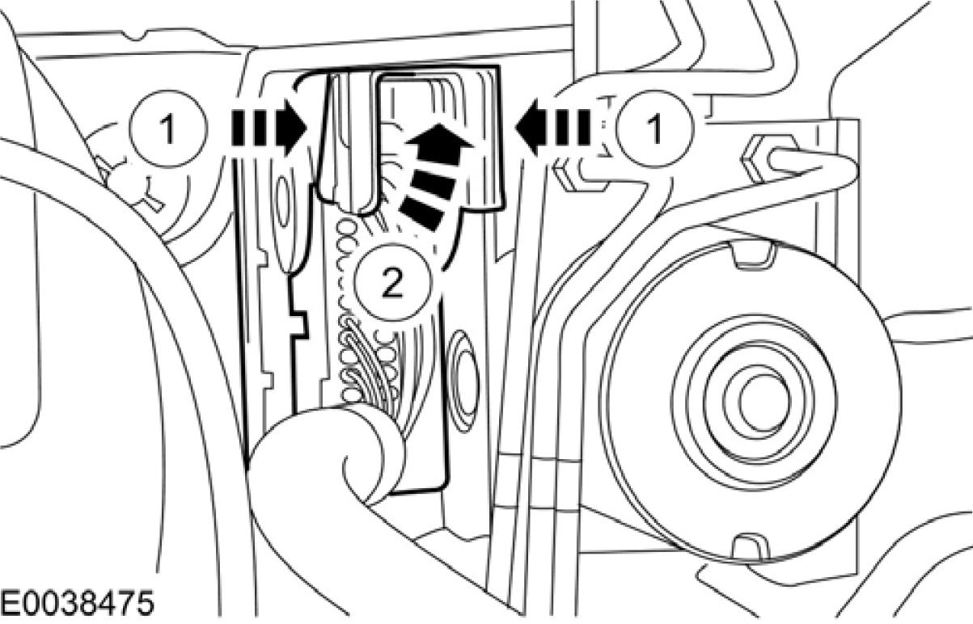
在煞車總泵左側防火牆上。

¹ABS模組與其他模組間信號傳輸說明
●煞車燈信號→PCM→HS-CAN匯流排→ABS。
●BTCS控制需求→HS-CAN匯流排→PCM。
●ABS警示燈需求→HS-CAN匯流排→ICM。
●ABS輪速信號→HS-CAN匯流排→PCM （車速）。
●輪胎尺寸變更會改變車速計算值，因此必須使用WDS進行模塊編程。
ABS診斷：
- 使用WDS測試DTCs、PIDs、模擬測試、更換模組時必須進行「模塊編程」。
- 有些特定DTCs無法用WDS消除，必須進行路試待ABS完成性能測試之後
才會自動消除。
ABS輪速感測器
●ABS輪速感測器為霍爾效應式，產生方波信號。
●在Key On 時 ABS模組提供電源到輪速感測器。
●不可以用一般電表量測感測器電阻。
●感應環應避免傷到，也不可以將磁性工具靠近接觸感應環。
●否則會產生DTCs、無ABS功能、ABS警示燈點亮。
●ABS輪速感知器與ABS感知器轉子之間的間隙
前：2.1 mm以下；後：1.46 mm以下

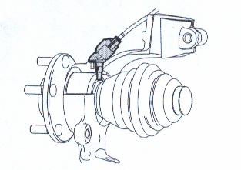

 檢查和確認目視檢查表
機械 | 電路
- 手剎車拉索  - 胎壓  - 輪胎尺寸或輪胎配合錯誤 | - 目視檢查保險絲  －電瓶連接盒(BJB)最大保險絲F8(20A)：電磁閥電源  ；F7（30A）：ABS馬達電源  ；F19（10A）ABS模組電源  - ABS模組接頭或各插頭連接是否良好  - 線束路徑  - 電線擦傷  - 迴路斷路/短路  - ABS警告指示燈燈泡：KEY ON 亮3秒後熄滅。

 警告指示燈
- 防鎖死剎車系統利用黃色的ABS警告燈以警示駕駛者ABS發生故障。
- 黃色ABS警告燈會因多種原因亮起它自駕駛者提出警示。由於ABS內存在有故障徵狀，警告燈警示駕駛者ABS已不再作動。
- 當ABS警告燈亮起，仍會維持正常的傳統剎車，緊急剎車時，車輪可能會鎖死。
 防鎖死煞車洩放空氣：使用超級DOT 4 煞車油
  - 執行系統洩放功能，將困在液壓控制單元中之空氣驅出。其後的空氣洩放將把空氣從液壓系統經由洩放螺絲排出。
  - 必須發動引擎，在系統的防鎖死控制部份洩放空氣時，連接WDS診斷工具以提供HCU液壓總成足夠的電壓。
  - 發動引擎並將煞車踏板踩至總行程位置的一半。
  - 進入WDS功能測試模式，並按下觸發器以執行系統洩放空氣功能。
  - 以手動方式洩放煞車液壓系統。
  - 重複上述程序，執行兩次WDS診斷工具循環和兩次手動洩放循環。
 防鎖死煞車控制模組參數識別(PID)索引

PID名稱(定義) |  | 單位/條件 |  | 操作狀況(參考) |  | ABS 端子
BOO_ABS  (煞車踏板開關輸入) |  | On/Off |  | ․煞車踏板踩下：On  ․煞車踏板釋放：Off |  | －
CCNTABS  (持續故障代碼的編號) | － |  | ․ DTCs偵測：1─255  ․ 無DTCs偵測：0 |  | －
LF_WSPD  (左前ABS輪速感知器輸入) | KPH,MPH |  | ․ 車輛停止：0KPH, 0MPH  ․ 車輛行駛：車速 |  | 8、9
LR_WSPD  (左後ABS輪速感知器輸入) | KPH,MPH |  | ․ 車輛停止：0KPH, 0MPH  ․ 車輛行駛：車速 |  | 2、3
RF_WSPD  (右前ABS輪速感知器輸入) | KPH,MPH |  | ․ 車輛停止：0KPH, 0MPH  ․ 車輛行駛：車速 |  | 5、6
RR_WSPD  (右後ABS輪速感知器輸入) | KPH,MPH |  | ․ 車輛停止：0KPH, 0MPH  ․ 車輛行駛：車速 |  | 11、12
 模擬測試作動指令模式表
指令名稱 | 輸出零件 | 操作 | 操作狀況
LF_INLET | LF輸入電磁閥 | On/Off | 點火開關在ON
LF_OUTLET | LF輸出電磁閥 | On/Off | 點火開關在ON
LR_INLET | LR輸入電磁閥 | On/Off | 點火開關在ON
LR_OUTLET | LR輸出電磁閥 | On/Off | 點火開關在ON
PMP_MOTOR | 泵浦馬達 | On/Off | 點火開關在ON
RF_INLET | RF輸入電磁閥 | On/Off | 點火開關在ON
RF_OUTLET | RF輸出電磁閥 | On/Off | 點火開關在ON
RR_INLET | RR輸入電磁閥 | On/Off | 點火開關在ON
RR_OUTLET | RR輸出電磁閥 | On/Off | 點火開關在ON

ABS系統檢查
- 確定電瓶已充滿電。
- 將點火開關轉到ON的位置並確認ABS警告燈在大約3秒鐘之後熄滅。
- 將WDS連接至DLC上。
- 以WDS模擬測試作動指令模式。
- 頂高車輛，踩煞車；請助手轉動相關車輪。
- 下表為右前輪「RF_OUTLET」「RF_INLET」範例；其他輪點選相對的信號。

作動狀況 | 指令名稱 |  |  | 轉動車輪
作動狀況 | PMP_MOTOR | RF_OUTLET | RF_INLET | 轉動車輪
煞車壓力保持 | OFF | OFF | ON | 轉不動
煞車壓力減壓 | ON | ON | ON | 轉動

 線路圖
ABS系統線路圖ABS1即為F7（30A）、ABS2即為F8(20A)、ABSIG即為F19（10A）
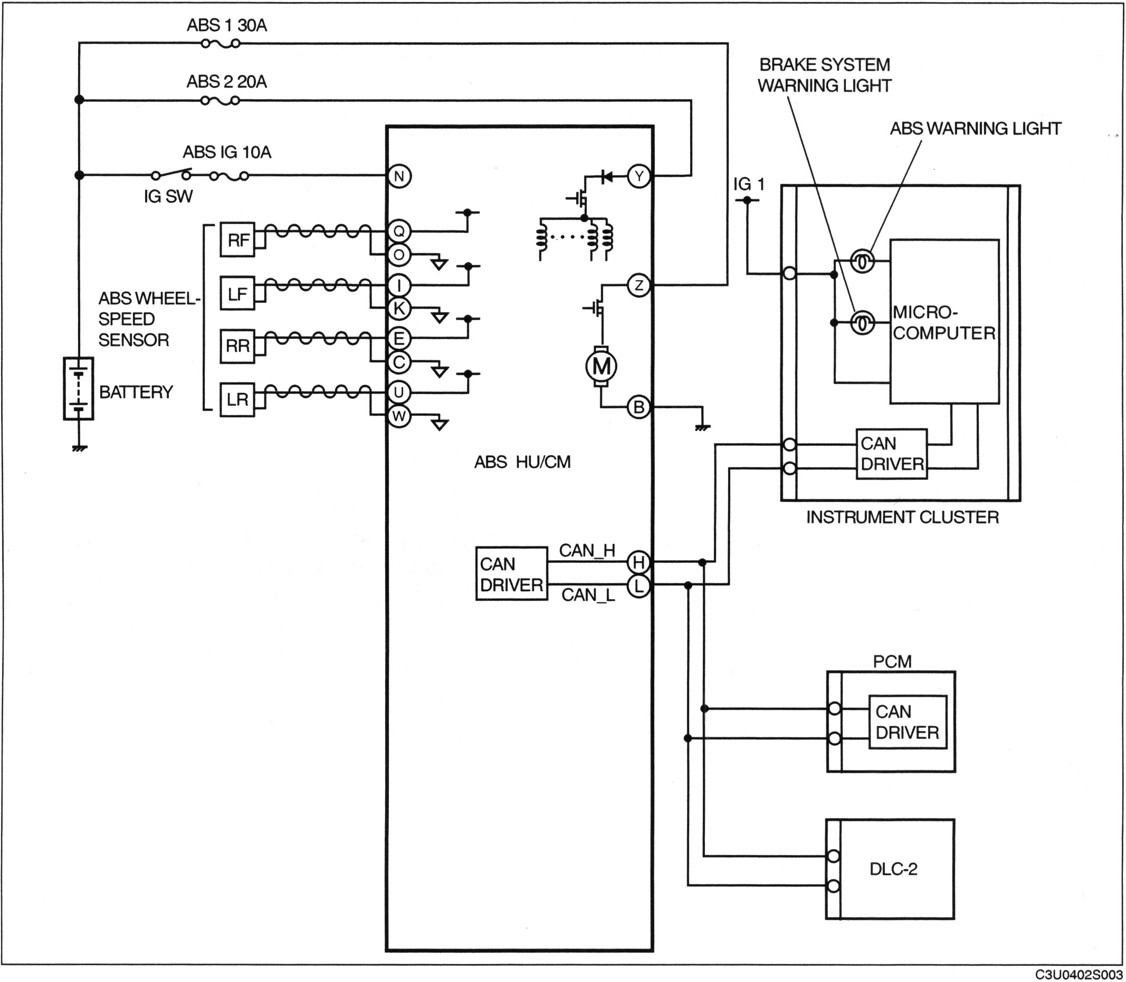

煞車系統警告燈
ABS警告燈
點火開關

ABS輪速
感知器

電瓶

微電腦
儀表群組

 ABS模組端子電壓表
端子 | 信號名稱 | 連接到 | 測量  項目 | 測量的端子  (測量的狀況) | 標準
A | ─ | ─ | ─ | ─ | ─
B | 搭鐵  (ABS馬達) | 搭鐵處 | 導通性 | B─搭鐵處 | 偵測到  導通
C | RR輪速感知器(搭鐵) | 右後ABS輪速感知器 | 導通性 | 端子C與右後輪速感知器端子B | 偵測到  導通
D | ─ | ─ | ─ | ─ | ─
E | RR輪速感知器(信號) | 右後 ABS輪速感知器 | 導通性 | 端子E與右後輪速感知器端子A | 偵測到  導通
F | ─ | ─ | ─ | ─ | ─
G | ─ | ─ | ─ | ─ | ─
H | CAN_H | DLC(CAN_H) | 導通性 | 端子H與診斷接頭DLC端子  6PIN | 偵測到  導通
I | LF輪速感知器(信號) | 左前 ABS輪速感知器 | 導通性 | 端子I與左前輪速感知器端子A | 偵測到  導通
J | － | － | － | － | －
K | LF輪速感知器(搭鐵) | 左前 ABS輪速感知器 | 導通性 | 端子K與左前輪速感知器端子B | 偵測到  導通
L | CAN_L | DLC(CAN_L) | 導通性 | 端子L與診斷接頭DLC端子  14PIN | 偵測到  導通
M | － | － | － | － | －
N | 電源供應  (系統) | 點火開關 | 電壓 | 點火開關在ON | B+
 |  |  |  | 點火開關在OFF | 1V  以下
O | RF輪速感知器(搭鐵) | 右前 ABS輪速感知器 | 導通性 | 端子O與右前輪速感知器端子B | 偵測到  導通
P | － | － | － | － | －
Q | RF輪速感知器(信號) | 右前ABS輪速感知器 | 導通性 | 端子Q與右前輪速感知器端子A | 偵測到  導通
R | ─ | ─ | ─ | ─ | ─
S | － | － | － | － | －
T | － | － | － | － | －
U | LR輪速感知器(信號) | 左後 ABS輪速感知器 | 導通性 | 端子U與左後輪速感知器端子A | 偵測到  導通
V | － | － | － | － | －
W | LR輪速感知器(搭鐵) | 左後ABS輪速感知器 | 導通性 | 端子U與左後輪速感知器接頭端子B | 偵測到  導通
X | － | － | － | － | －
Y | 電源供應  (電磁閥運作) | 電瓶 | 電壓 | 在任何狀況下 | B+
Z | 電源供應  (ABS馬達運作) | 電瓶 | 電壓 | 在任何狀況下 | B+

